Andrije Štangera 67 / 51410 Opatija / tel: 051 701 390 / fax: 051 701 391 /
e-mail: mirkovic.school@gmail.com / www.ogs-mirkovic-opatija.skole.hr
Glazbena škola „Mirkovic”
i Glazbeno-talijanska igraonica «Girotondo»

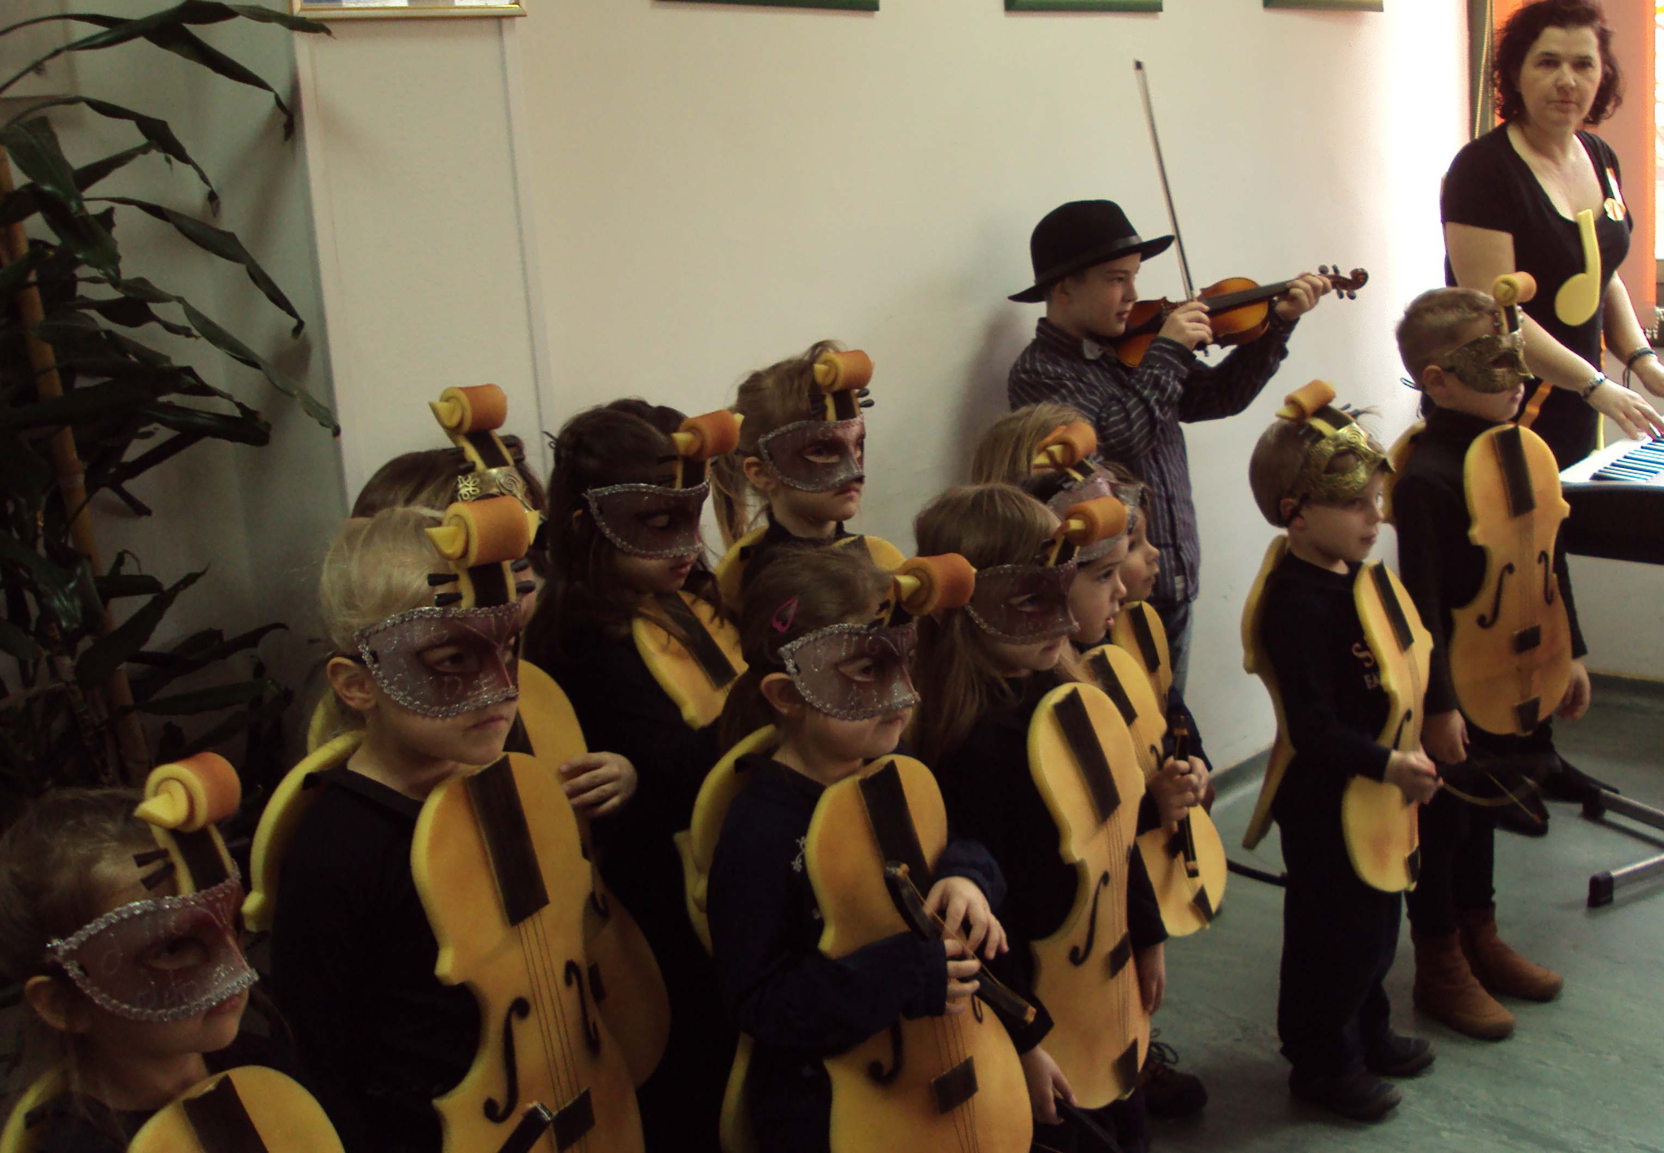
KARNEVALSKI
KONCERT

28.02.2014. - 18,00
VILA ANGIOLINA - Opatija

Program:

„GIROTONDO“: SOFYA i NADJA PETRISHCHEVA,
SADIE MAE CAVANAUGH, AURORA GALOVIĆ, DORIA i PAULA NIŽIĆ, ALEXANDER i MIKHAEL RYBIN, SARA i DAVID EBENHAN,
ENI MESIĆ, EVANGELINA KOVAČIĆ, ANDRE FARKAŠ,
GRGA KUNIĆ, NOA MEDVED, PETAR ANDRIJANIĆ

i učenici OGŠ: IVAN PULIĆ i SOFYA KOTAVA (violine), PIA PETRIČIĆ, PAULA RUNDIĆ, JAKOV BABIĆ, MARKO GAJZLER, LINDA KOVAČEVIĆ, MIA LUKIĆ, MIA RUDMAN, MARIN i PETAR KRUŽIĆ,TARJA POTNAR

Kolaž hrvatskih i talijanskih narodnih pjesama:
Ja sam muzikaš / Pokraj peći maca prela / Lisica /
Le tre sorelle / La pecora è nel bosco

PAULA RUNDIĆ, klavir – predškolski raz.
Thompson: Skakutava etida

PIA PETRIČIĆ, klavir – predškolski raz.
Iz zbirke: Žabica

SADIE MAE CAVANAUGH, klavir – predškolski raz.
Narodna pjesmica: Kokica
A. Lazarenko: Zimska igra

DORIA NIŽIĆ, klavir – predškolski raz.
J.Kepitis: Latvijski narodni ples

SOFYA PETRISHCHEVA, klavir - predškolski raz.
I.Viznaja: Etida

TARJA POTNAR, gitara – 1.raz
T.Šegula: Kriš kraš

MIA RUDMAN, klavir – 1.raz
Iz zbirke: Etida

LINDA KOVAČEVIĆ, klavir – 1.raz
Iz zbirke: Etida

JAKOV BABIĆ, klavir – 1.raz
Iz zbirke: Patuljci

PETAR KRUŽIĆ, gitara – 1.raz
J.Bitenc: Valček

MIA JANKOVIĆ, klavir – 1.raz
O. Ber: Tamna šuma
L. Schytte: Etida
MARKO GAJZLER, klavir- 1.raz
Iz zbirke: Svađa

MARIN KRUŽIĆ, gitara – 1.raz
J.Küfner: Allegretto

MIA LUKIĆ, klavir – 1.raz
K.A. Löeschhorn: Etida

IVAN ŠABALJA, klavir – 3.raz
J.S. Bach: Menuet

MIRIAM LIBERTI CERBONE, klavir – 5.raz
G. Pahuljski: Preludij c-mol

MASSIMILIANO MARCEL, klavir – 5. raz
L.Schytte: Etida op. 75, svezak 7, br.3

NIKOLINA MARIČIĆ, violina 1.pr.SGŠ
F. Wohlfahrt: Etida op.74 br.36
Alfi Kabiljo: Fiddler on the street, suita za violinu solo,
I stavak: Andante Allegro
Tommaso Vitali: Ciaccona

EMANUELA ADROVIĆ, saksofon – 1. raz SGŠ
M.Mussorgsky: The old castle
H. Mancini: Cartoon party for sax

Učitelji – nastavnici:

„Girotondo“: voditeljica Doriana Saftić
Klavirska pratnja i umjetnička suradnja: Ljerka Šemeš
Klavir Nataliya Marycheva (Petrishcheva, Janković,
Liberti-Cerbone, Marcel)
Olivera Mirković ( Rundić, Petričić, Rudman, Kovačević, Babić, Gajzler, Lukić, Šabalja)
Lesja Vuković (Nižić, Cavanaugh)
Gitara: Nikola Parčić
Violina: Igor Petrushevski
Saksofon: Robert Polgar
Klavirska pratnja: N. Marycheva (Maričić), Ljerka Šemeš (Adrović)

Masku “VIOLINE” za “Girotondo” osmislila i izradila Danijela Medved

